Tehniskā specifikācija

N.p.k | Nosaukums |  | Mērvienība | Cena bez PVN | Cena ar PVN
 | Ierīce pipetes uzpildīšanai | 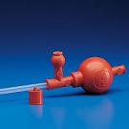 | 1 gb
 | Pastara (pilināmās) pipetes 3ml  Plastmasas | 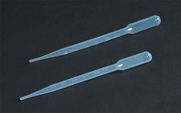 | 1 komplekts (100 gab.)
 | Mērglāze, 250 ml, AF, DURAN stikls | 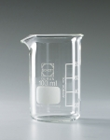 | 1 gb
 | Mērglāze, 400 ml, AF, DURAN stikls |  | 1 gb
 | Kalkulatori matemātiskie | 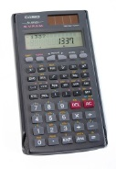 | 1 gb
 | Segstikliņu komplekts  22-054, Segstikliņi, 20x20mm | 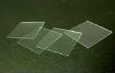 | 1 komplekts (100 gab.)
 | 24-027, Deglis spirta lampiņām 22-246 -  Garums: 100mm  Diametrs: 6mm | 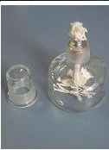 | 1 gb
 | 02RT6100, Spirometrs - izelpas plūsmas mērītājs Sibelmed -  Diapazons: 0 ... 850 L/min  Garums: 18cm | 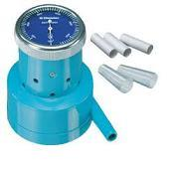 | 1 gb
 | Aizbāznis gumijas 38/31mm; 35mm | 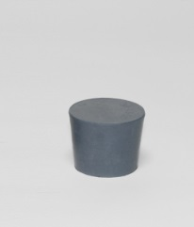 | 1 gb
 | M100FLED  Mikroskops SFC-100FLED Motic  45° leņķi novietots apkārt griežams okulārs:  okulārs: Weitfeld WF 10x  Objektīvs: 4x, 10x, 40x Iebūvēts 0,65 kondensors  Diafragma ar brīvi maināmu diametru un gaismas filtra ievietošanas vietu  Vienkāršā un precīzā asuma iestādīšana  Iebūvēts gaismas diodes (LED) apgaismojuma elements  Enerģijas avots: akumulatoru baterijas, darbības laiks – 60 stundas, paredzēts 500-1000 uzlādēšanas reizēm  Komplektā: akumulatoru lādētājs  Ražotājs: MOTIC | 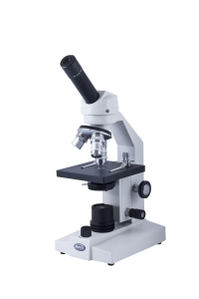 | 1 gb
 | PH3725  Digitālais multimetrs  Plašāka informācija pie ražotāja: PEAKTECH | 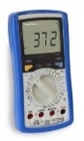 | 1 gb
 | C55222  Strāvas avots 2-12V/3A  Strāvas avots nodrošina stabilizētu, regulējamu līdzspriegumu un maiņspriegumu.  Izejas spailes ir galvaniski atdalītas no tīkla, kas rada paaugstinātu drošību.  Pārslodzes un īssavienojuma aizsardzība.  Izejas spriegums: no 2 V līdz 12 V ar soli 2 V.  Maksimālā slodzes strāva: 3 A.  Barošanas spriegums: 230 V/50 Hz.  Izmēri: 140 mm x 130 mm x 210 mm.  Masa: 3,5 kg. | 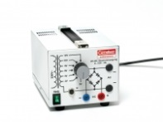 | 1 gb
 | C54956  Ampērmetrs, līdzstrāvas (DC),  Izturīgs plastmasas korpuss, īslaicīga pārslodzes un pretējo  polu aizsardzība, kontaktspailes (4 mm).  Precizitātes klase: 2.0.  Mērīšanas diapazoni:  0 - 50 mA, iedaļas vērtība 1 mA,  0 - 500 mA, iedaļas vērtība 10 mA,  0 - 5 A, iedaļas vērtība 100 mA  Skalas garums: 75 mm.  Izmēri: 100 mm x 140 mm x 90 mm. | 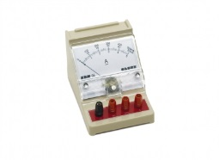 | 1 gb
 | C54955  Voltmetrs  Izturīgs plastmasas korpuss, īslaicīga pārslodzes un pretējo  polu aizsardzība, 4 mm kontaktspailes  Precizitātes klase 2.0  Mērapjoms: no 0 līdz 3 V/15 V/30 V.  Iedaļas vērtība: 0,1/1/1V.  Skalas garums: 75 mm.  Izmēri: 100 mm x 140 mm x 9 mm. | 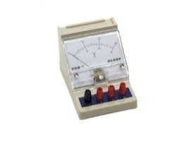 | 1 gb
 | C44070  Virsmas spraiguma noteikšanas riņķis  Diametrs: 65 mm | 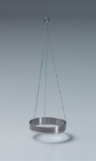 | 1 gb
 | K500-1-S6  Elektroniskie svari 500g/0.1g  Modelis KERN EMB 500-1  • mērapjoms: 500 grami,  • precizitāte: 0,1 grams,  • svaru plātnes diametrs: 150 mm,  • komplektā ir āķis, ko iespējams piestiprināt svaru apakšā un svērt iekārtus ķermeņus.  Barošana no 2 AA (1,5 V) elementiem. Patēriņa samazināšanai kalpo 3 minūšu AUTO-OFF funkcija. | 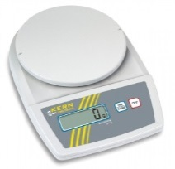 | 1 gb
 | RA172839  Vāds 50cm; 4mm spraudņi | 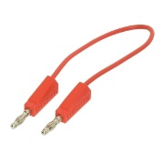 | 1 gb
 | DH3268  Elektriskā lādiņa sensors  Mērapjomi elektriskā lādiņa mērīšanai:  • ±10 nC, precizitāte: 0,01 nC,  • ±100 nC, precizitāte: 0,1 nC,  • ±220 nC, precizitāte: 1 nC,  Mērapjomi sprieguma mērīšanai  • ±0,5 V, precizitāte: 0,001 V,  • ±2 V, precizitāte: 0,01 V,  • ±10 V, precizitāte: 0,01 V,  Eksperimenti fizikā:  • elektrostatikas parādība,  • elektrostatiskais lauks,  • elektriskā lādiņa zīmes noteikšana,  • Faradeja būris  • inducētā elektriskā lādiņa mērīšana,  • virsmas lādiņa blīvums,  • kondensatora izlāde,  • proporcionalitāti pētīšana starp pievadītā lādiņa lielumu un spriegumu. | 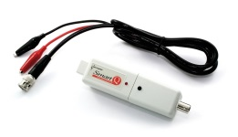 | 1 gb

Начало формы
Конец формы

